ГУАП

КАФЕДРА № 42

ОТЧЕТ   
ЗАЩИЩЕН С ОЦЕНКОЙ

ПРЕПОДАВАТЕЛЬ

|  |  |  |  |  |
| --- | --- | --- | --- | --- |
| канд. техн. наук, доцент |  |  |  | Красильникова О.И. |
| должность, уч. степень, звание |  | подпись, дата |  | инициалы, фамилия |

|  |
| --- |
| ОТЧЕТ О ПРАКТИЧЕСКОМ ЗАДАНИИ № 1 |
|  |
| по курсу: JAVASCRIPT, ЕГО БИБЛИОТЕКИ И ФРЕЙМВОРКИ В FRONTEND-РАЗРАБОТКЕ |
|  |
|  |

РАБОТУ ВЫПОЛНИЛ

|  |  |  |  |  |  |
| --- | --- | --- | --- | --- | --- |
| СТУДЕНТ гр. № | 1144 |  |  |  | Жабин М.А. |
|  |  |  | подпись, дата |  | инициалы, фамилия |

Санкт-Петербург 2024

1. **Цель работы**

Формирование практических навыков работы с элементами DOM, с технологиями, позволяющими управлять отображением и позиционированием элементов в веб-документе, а также формирование практических навыков работы с cookie, local storage, session storage в JavaScript.

1. **Формулировка заданий**

Часть 1:

Требуется создать слайд-шоу, в котором должна происходить поочередная смена трех изображений с интервалом 1 секунда. Необходимо обеспечить возможность перехода по изображениям, как по гиперссылкам, на соответствующие им файлы.

Подсказка: для выполнения задания каждое изображение должно быть сделано гиперссылкой; требуется описать массив URL файлов, которые будут вызываться; необходимо описать функцию, которая обеспечит переход по гиперссылкам.

Примечание. Обеспечение адаптивности не требуется.

Часть 2:

Создайте простую игру "Угадай число". Сгенерируйте случайное число и сохраните его в sessionStorage. Пользователь должен вводить числа в текстовое поле. Необходимо организовать проверку, совпадает ли введенное пользователем число с загаданным. Используйте sessionStorage для хранения текущего состояния игры.

1. **Исходный код**

**Slide-show.html:**

<!DOCTYPE html>

<html>

<head>

  <meta charset="utf-8">

  <title>Слайд-шоу</title>

  <style>

    img {

      width: 700px;

      height: auto;

    }

    body{

      display: flex;

      justify-content: center;

      align-items: center;

      height: 100vh;

      margin: 0;

      background-image: url('back/back.jpg');

    }

    #button_id{

      background-color: black;

      background-size: cover;

      background-position: center;

      width: 200px;

      height: 50px;

      border-radius: 25px;

      color: white;

      font-size: 18px;

      text-align: center;

      line-height: 50 px;

    }

    #button_id:hover{

      opacity: 0.8;

      cursor: pointer;

    }

  </style>

  <script src="Slide-Show_script.js"></script>

</head>

<body>

  <!-- Слайд-шоу -->

  <div id="img_container">

  </div>

  <button id="button_id">Воспроизведение воспоминаний</button>

</body>

</html>

**Slide-Show_script.js:**

// Массив url для перехода

var urls = [];

  for (let i = 1; i != 194; i++) {

    urls.push("img/и" + i + ".jpg")

  }

// Переход по ссылкам

function openUrl(url) {

  window.open(url, "_blank");

}

function start() {

  document.getElementById("button_id").hidden=true

  new Audio("music/background_Music.mp3").play()

  add_images()

}

function add_images() {

  let div = document.getElementById("img_container")

  for (let i = 1; i != 194; i++) {

    let a = document.createElement('a')

    a.href = "javascript:openUrl(urls[" + (i - 1) + "])"

    let img = document.createElement('img')

    img.src = "img/и" + i + ".jpg"

    img.alt = i

    a.appendChild(img)

    div.appendChild(a)

  }

  var images = document.getElementsByTagName("img");

  var currentImage = 0;

  function changeImage() {

    for (var i = 0; i < images.length; i++) {

      images[i].style.display = "none";

    }

    images[currentImage].style.display = "block";

    currentImage = (currentImage + 1) % images.length;

  }

  setInterval(changeImage, 300);

  }

  document.addEventListener("DOMContentLoaded", function () {

    let button = document.getElementById("button_id")

    button.onclick = start

  })

**Game.html:**

<!DOCTYPE html>

<html>

<head>

  <meta charset="utf-8">

  <title>Угадай число</title>

  <link rel="stylesheet" href="Game_style.css">

  <script src="Game_script.js"></script>

</head>

<body>

  <form onsubmit="event.preventDefault(); checkNumber()">

    <p>Введите число от 1 до 10</p>

    <input type="text" id="number">

    <button>Проверить</button>

  </form>

</body>

</html>

**Game_style.css:**

form {

    position: absolute;

    left: 50%;

    top: 50%;

    transform: translate(-50%, -50%);

    width: 300px;

    background-color: #f8f9fa;

    padding: 20px;

    box-sizing: border-box;

    border: 1px solid #ccc;

    border-radius: 5px;

  }

input[type="text"] {

    width: 100%;

    padding: 10px;

    font-size: 16px;

    border: 1px solid #ccc;

    border-radius: 5px;

    box-sizing: border-box;

  }

button {

    width: 100%;

    padding: 10px;

    font-size: 16px;

    background-color: #000000;

    color: #ffffff;

    border: none;

    border-radius: 5px;

    cursor: pointer;

    margin-top: 20px;

  }

**Game_script.js:**

var number = Math.floor(Math.random() * 11);

sessionStorage.setItem("number", number);

function checkNumber() {

    var userNumber = document.getElementById("number").value;

    var storedNumber = sessionStorage.getItem("number");

    if (userNumber == storedNumber) {

        var message = "Попадание!";

        showMessage(message, "green", false);

    }

    else {

        var message = "Мимо!";

        showMessage(message, "red", true);

    }

}

function showMessage(message, color, showRetryButton) {

    var alertBox = document.createElement("div");

    alertBox.style.padding = "10px";

    alertBox.style.backgroundColor = color;

    alertBox.style.color = "white";

    alertBox.style.width = "200px";

    alertBox.style.borderRadius = "5px";

    alertBox.style.position = "fixed";

    alertBox.style.top = "50%";

    alertBox.style.left = "50%";

    alertBox.style.transform = "translate(-50%, -50%)";

    alertBox.style.textAlign = "center";

    alertBox.textContent = message;

    document.body.appendChild(alertBox);

    if (showRetryButton) {

        var retryButton = document.createElement("button");

        retryButton.textContent = "Ввести число заново";

        retryButton.style.marginTop = "10px";

        retryButton.style.padding = "5px 10px";

        retryButton.style.backgroundColor = "black";

        retryButton.style.border = "none";

        retryButton.style.cursor = "pointer";

        retryButton.onclick = function() {

            alertBox.parentNode.removeChild(alertBox);

            document.getElementById("number").value = "";

        };

        alertBox.appendChild(retryButton);

    }

    setTimeout(function() {

        alertBox.parentNode.removeChild(alertBox);

    }, 3000);

}

1. **Скриншоты**

В процессе показа участвует 193 изображения из фильма «Интерстеллар», каждая показывается спустя 0.3 сек (для более быстрого показа).

Перед показом требуется нажатие на кнопку.

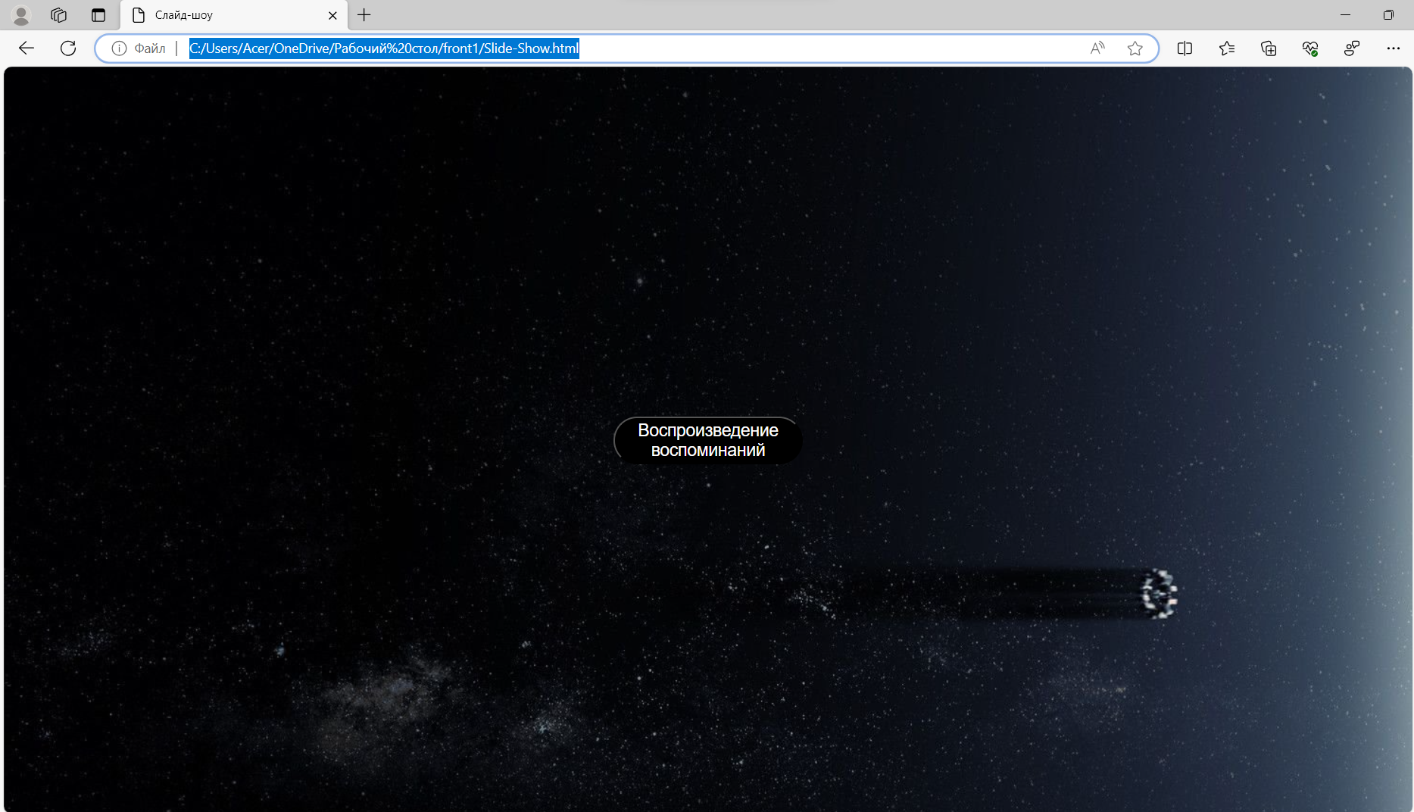

Рисунок 1 – Начальный экран перед показом

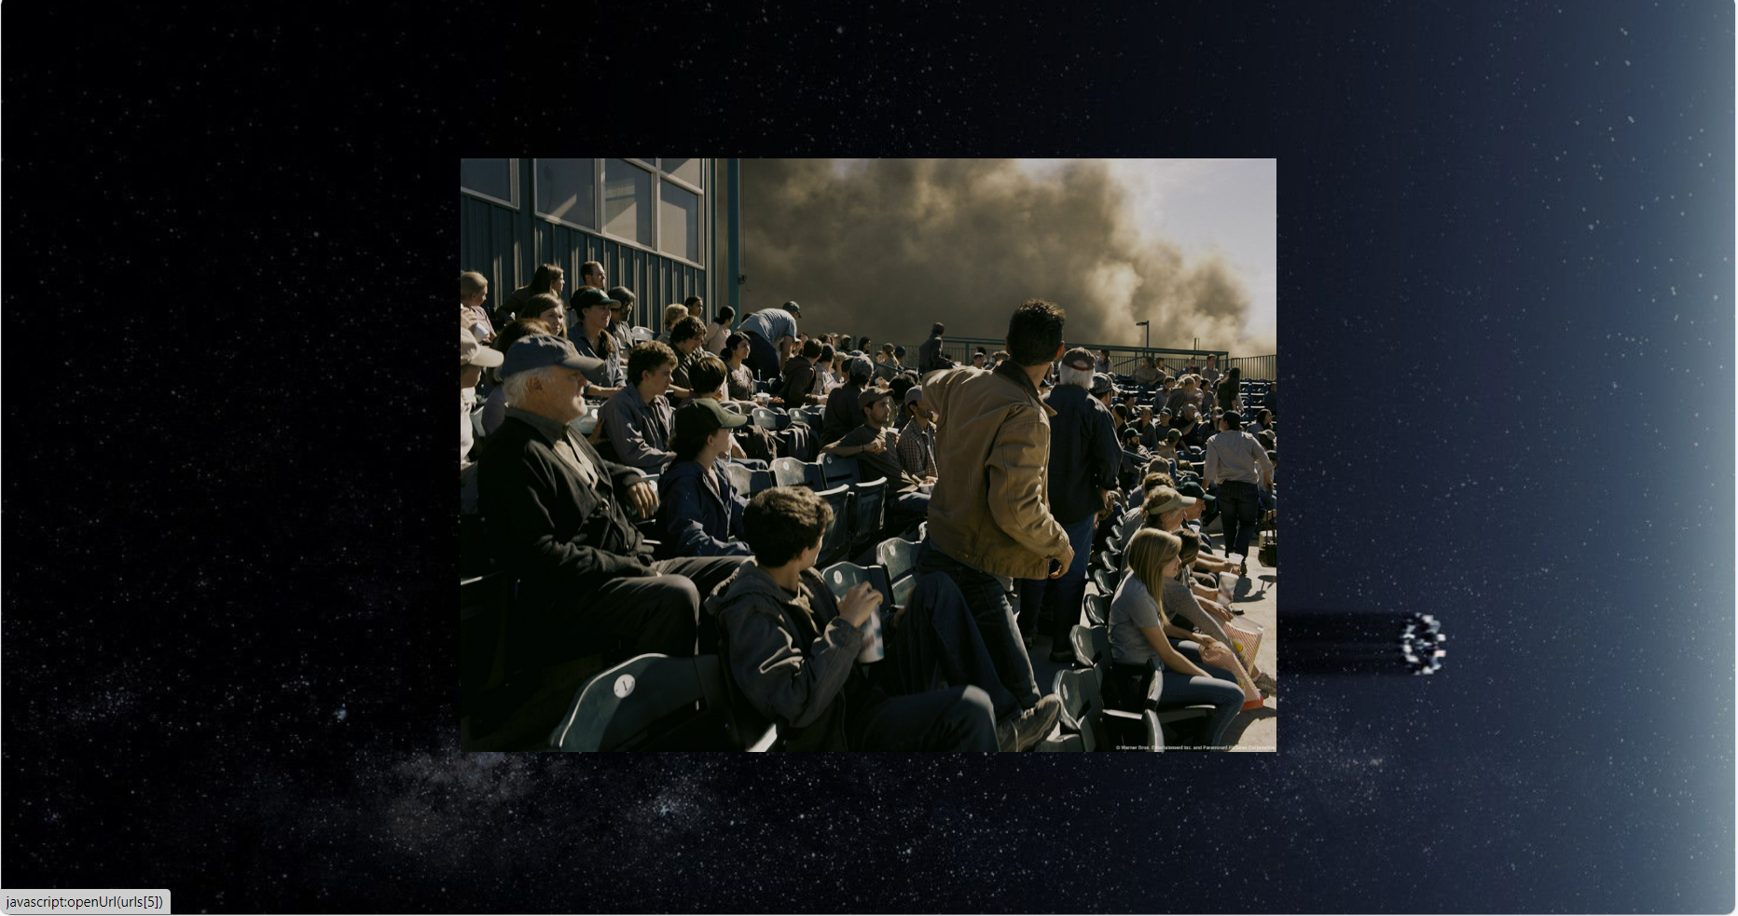

Рисунок 2 – Пример 1 изображения в показе

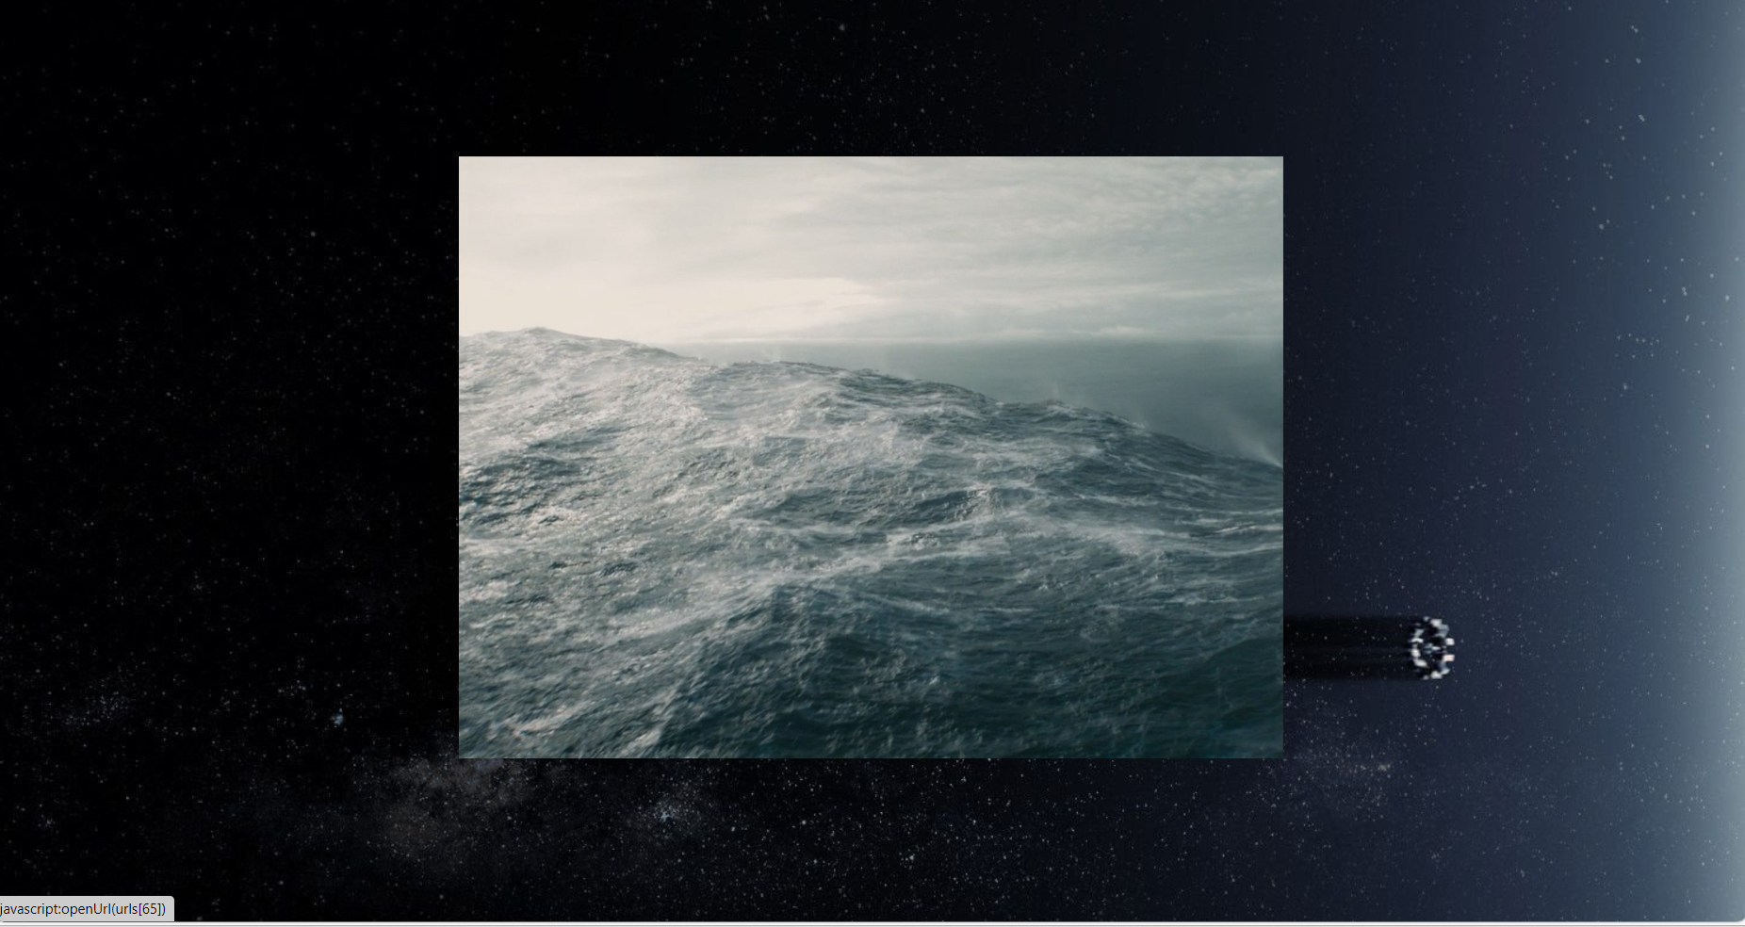

Рисунок 3 – Пример 2 изображения в показе

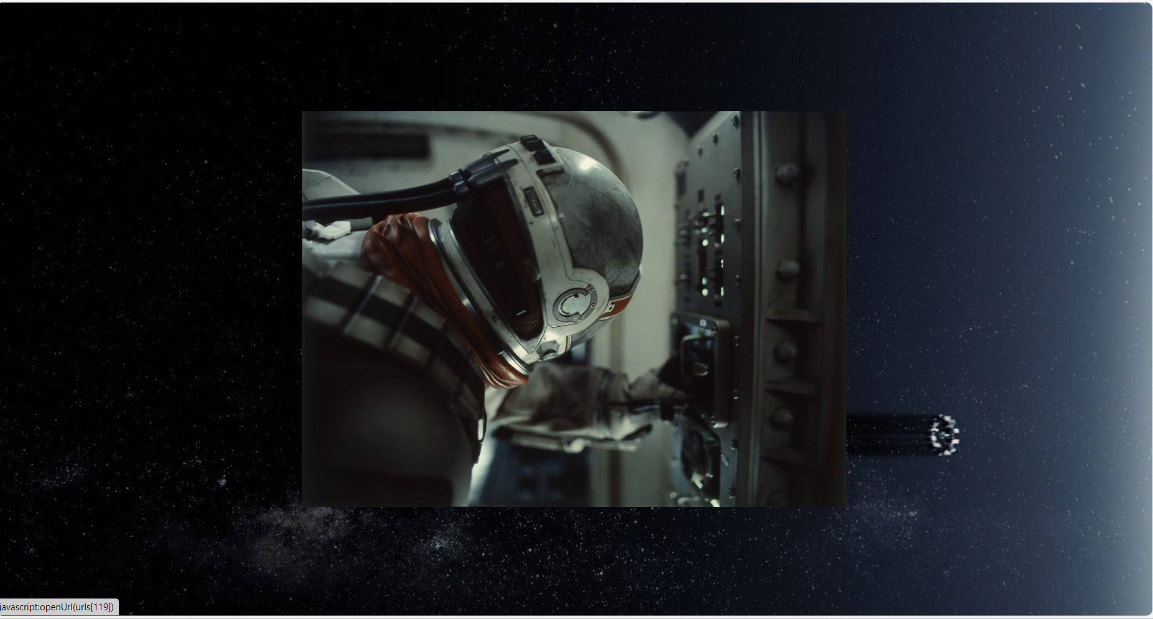

Рисунок 4 – Пример 3 изображения в показе

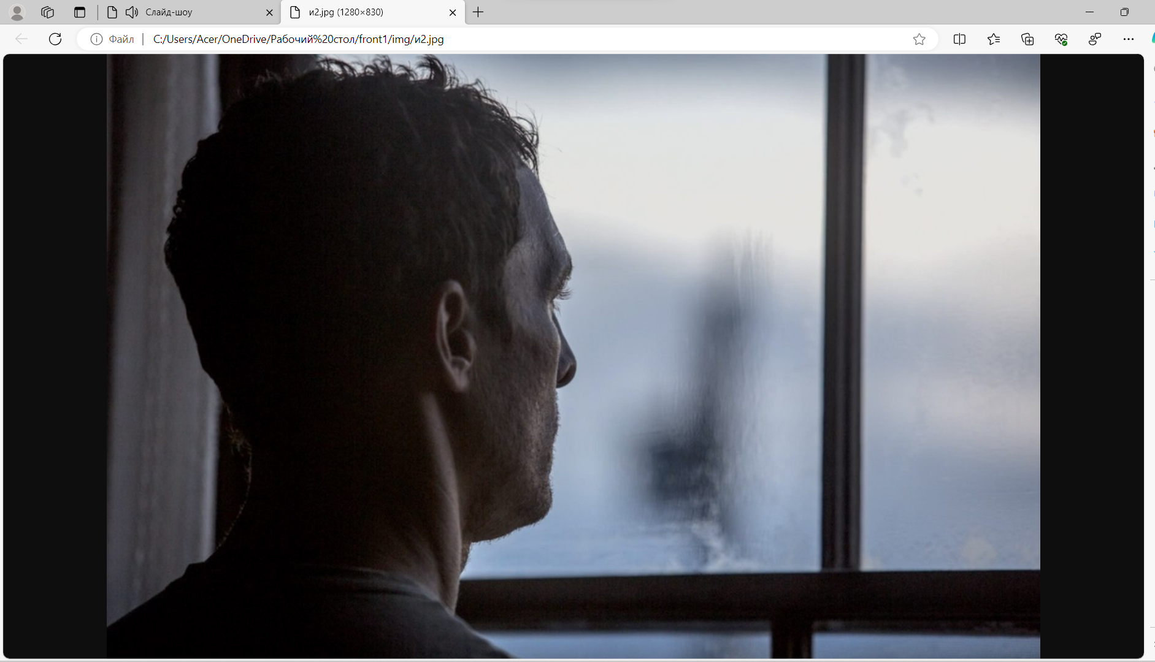

Рисунок 5 – Переход на файл по нажатию на изображение

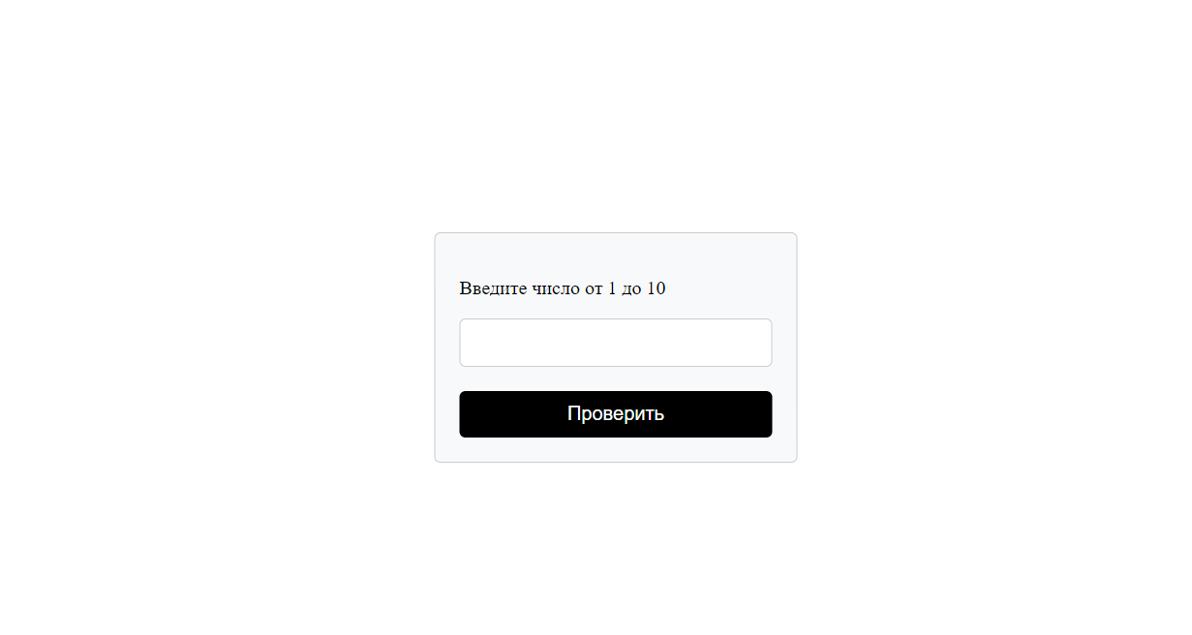

Рисунок 6 – Форма для ввода числа для угадывания

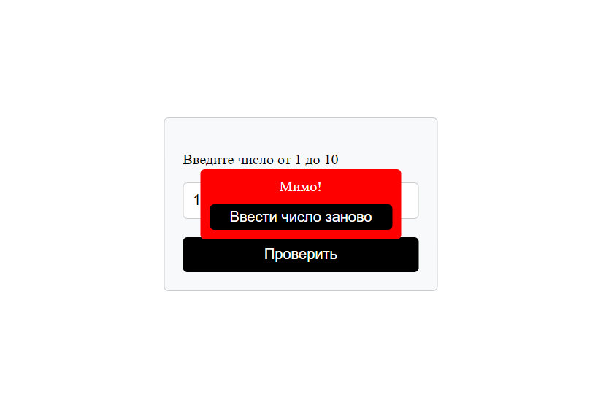

Рисунок 7 – Вывод сообщения при неправильно угаданном числе

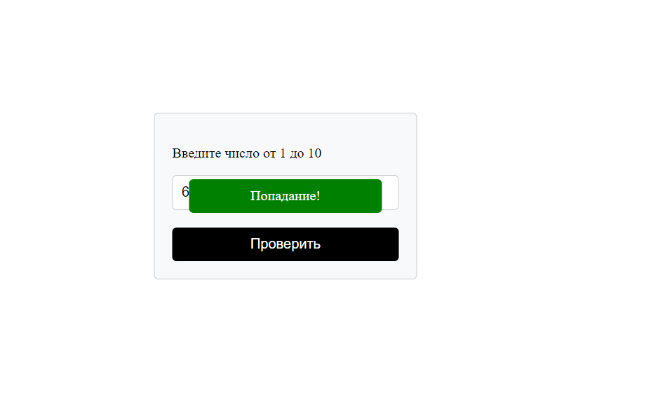

Рисунок 8 – Вывод сообщения при правильно угаданном числе

1. **Выводы**

В этом практическом задании я приобрел навыки работы с элементами DOM, с технологиями, позволяющими управлять отображением и позиционированием элементов в веб-документе, а также сформировал практические навыки работы с cookie, local storage, session storage в JavaScript.